Министерство науки и высшего образования Российской Федерации

НАЦИОНАЛЬНЫЙ ИССЛЕДОВАТЕЛЬСКИЙ

ТОМСКИЙ ГОСУДАРСТВЕННЫЙ УНИВЕРСИТЕТ (НИ ТГУ)

Институт прикладной математики и компьютерных наук

РЕФЕРАТ

«Лабораторная работа №2»

по дисциплине «Devops инженерия»

Выполнил:

студент группы № 932205

Соболь Михаил Васильевич

Проверил:

Преподаватель

______________________________

Томск – 2024

**Установка Docker репозитория**

На официальном сайте Docker есть инструкция по его установке:

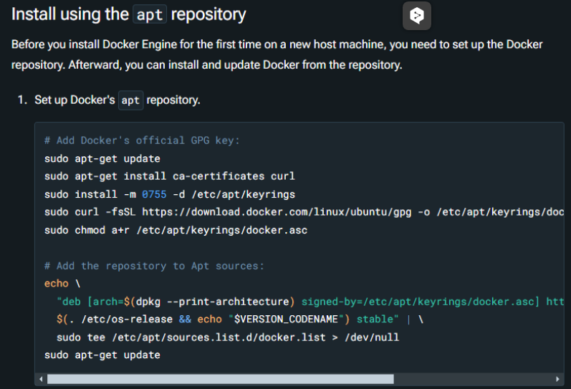Риуснок 1. — Установка Docker репозитория

Во время установки Ubuntu server был выбран дополнительный пункт для установки Docker,

поэтому его устанавливать его не потребовалось.

**Установка Docker Compose**

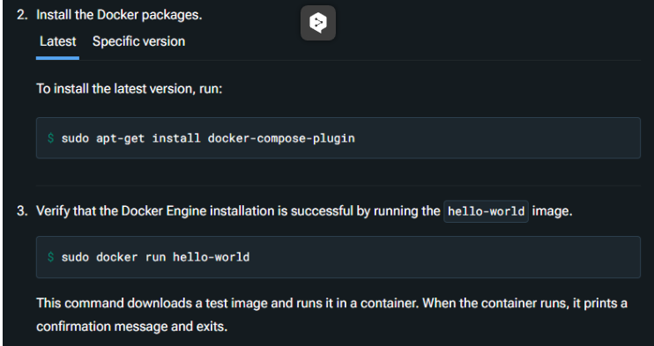Рисунок 2. — Команды для установки Docker

**Запуск Docker Контейнера**

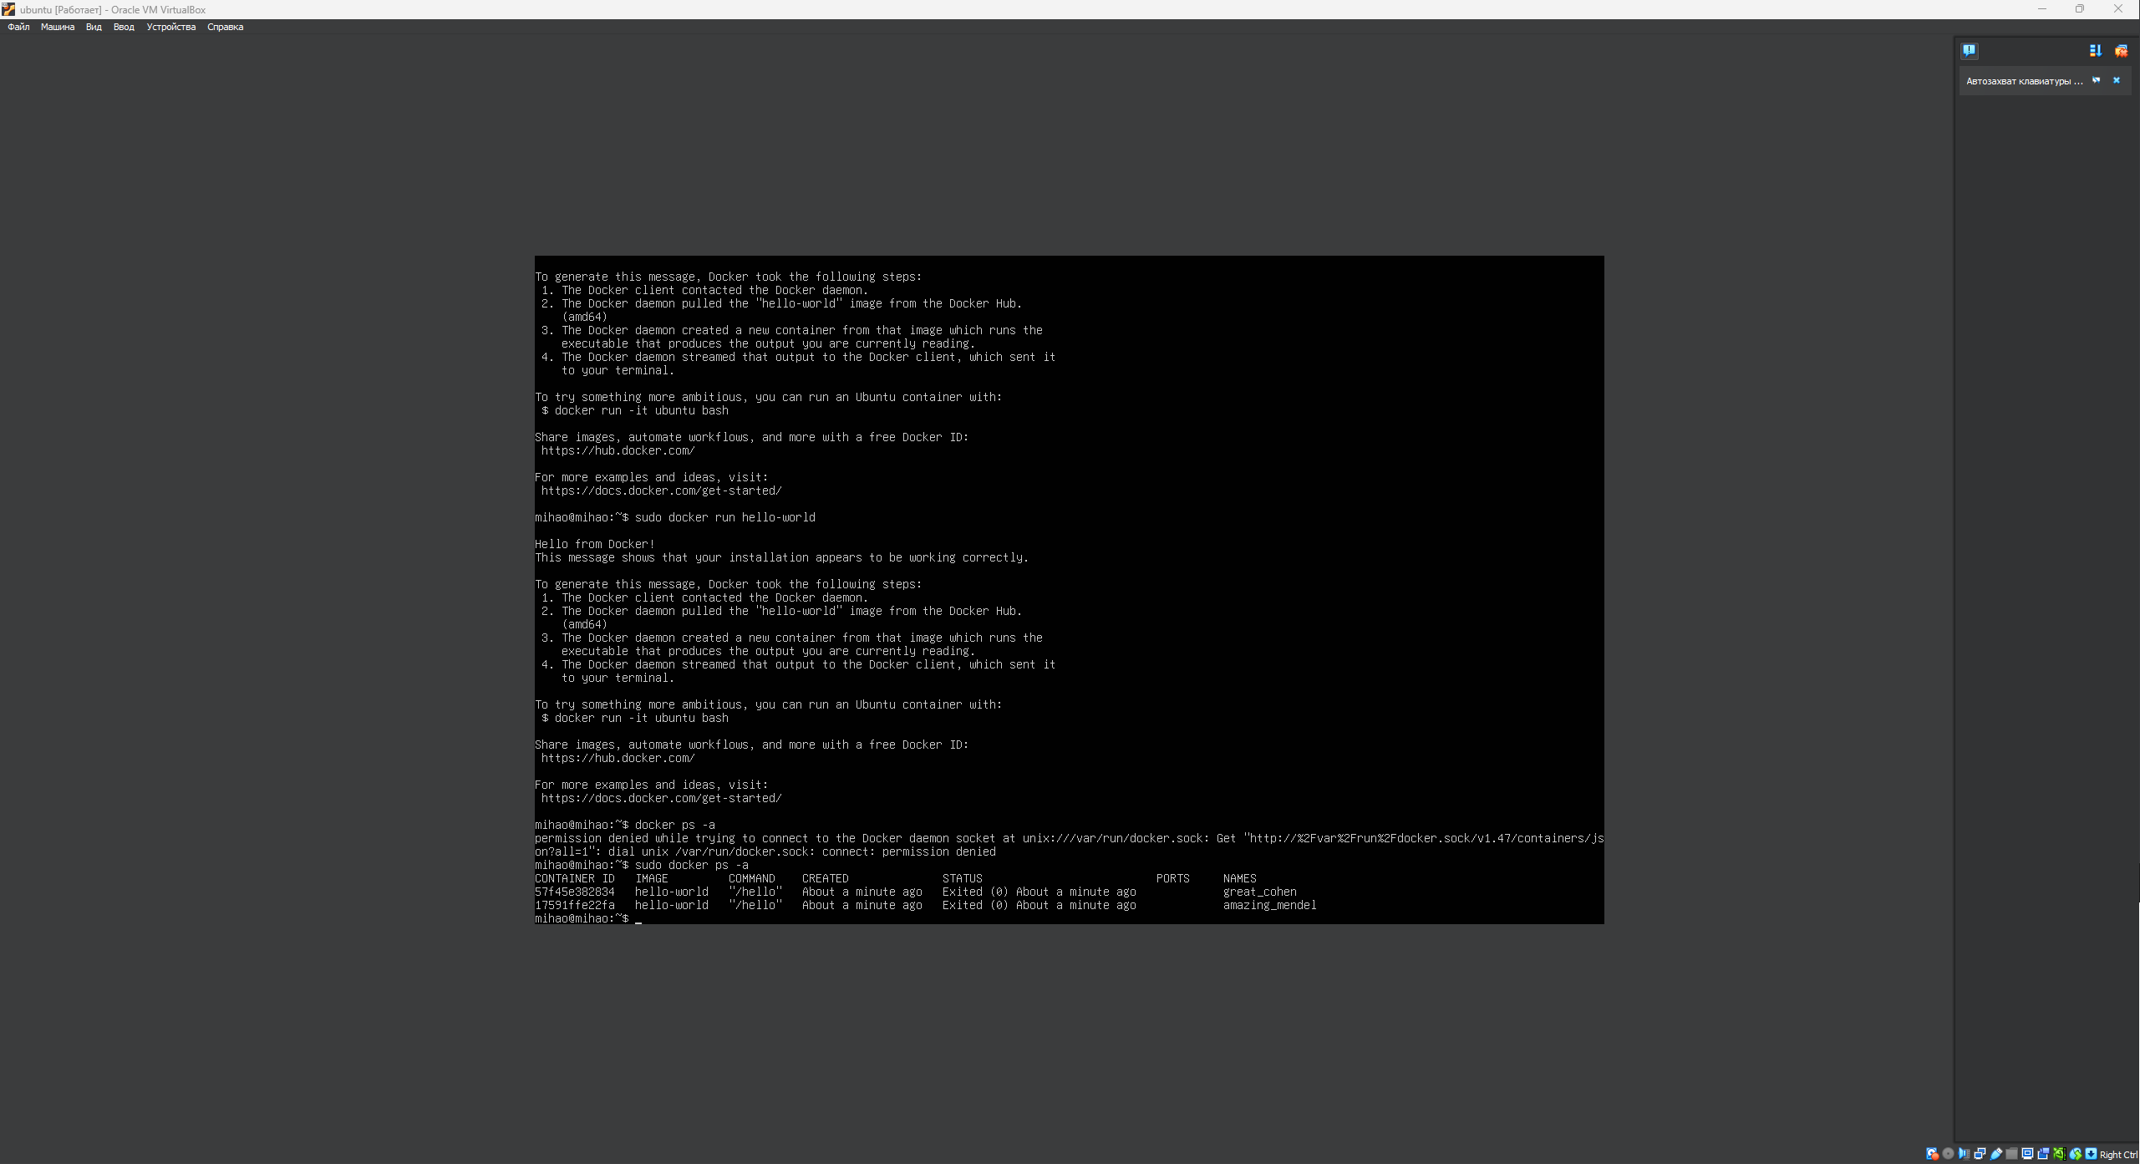Рисунок 3. — Запущенный контейнер

На Рисунке 3. Можно увидеть версии Docker и плагина Docker-compose.